СОГЛАСОВАНО УТВЕРЖДАЮ
Главный инженер Генеральный
ООО «ТПИ» директор ООО «ТПИ»

_________________ /А.М. Галкин/ _____________ /Д.Н. Чагин/
«___» __________ 2021 года «___» __________ 2021 года

ЗАКУПОЧНАЯ ДОКУМЕНТАЦИЯ
открытый одноэтапный запрос предложений на право заключения договора купли-продажи продукции для строительства объектов в рамках реализации проекта «Строительство ТЕА следующего поколения»

Том 2 «ТЕХНИЧЕСКОЕ ЗАДАНИЕ»

2021

Техническое задание

на изготовление ЭПУ, кондиционеров, модульных блок-контейнеров для размещения силового и технологического оборудования:
в рамках реализации проекта «Строительство первой очереди ТЕА следующего поколения

- Наименование Продукции (Товара).
- модульный блок-контейнера;
- ЭПУ (Энергопитающая установка);
- кондиционеры;
- ДЭС (Дизельэлектростанции).
- Требования к Продукции.
Модульный блок-контейнер:
- Тип 1(8с) – «Одиночный» – 7000х3000х3295 (ДхШхВ)
- Тип 2 (1с) – «Сблокированный» – 13870х6070х3285 (ДхШхВ)
№ п/п | Параметры требований к товарам | Требования к товару
 | Наименование закупаемых товаров | Модульный блок контейнер (МБК) цельносварного исполнения
 | Назначение товаров и цели использования | МБК предназначены для размещения телекоммуникационного и электро-питающего оборудования
 | Условия эксплуатации | от -50 С до +50 С при сохранении постоянной температуры внутри МБК +18°С
 | Виды, ассортимент закупаемых товаров | МБК следующих размеров (ДхШхВ), мм:  - Наружные 7000х3000х3295, внутренние 6600х2600х2700  - Наружные 13870х6070х3285, внутренние 13450х5650х2700  Допуск по размерам +50мм
 | Требования к безопасности товаров | Степень огнестойкости МБК – III с нулевым распространением огня в соответствии с СНиП 21-01-97 «Пожарная безопасность зданий и сооружений»  Степень огнестойкости МБК IV согласно требованиям 123-ФЗ от 22.07.2008г., СНиП 21-01-97, ВРПБ БС-99, ВНТП (РД.45.162-2001). Материалы изделия и конструкции, применяемые при изготовлении, имеют российские сертификаты пожарной безопасности.  Категория помещения аппаратной по взрывопожарной и пожарной опасности – «В2».
 | Теплоизоляция | Теплоизоляция стен, основания (пола) крыши и двери МБК должна предотвращать образование изморози и наледи на внутренних поверхностях.  Отверстия для закладных деталей ввода слаботочных и силовых кабелей должны быть загерметизированы с утеплением.
 | Общие технические требования | Применяемые материалы в конструкции МБК должны быть экологически чистыми, негорючими, устойчивыми к вибрации, влаге, микроорганизмам.  Оборудование и материалы, требующие обязательной сертификации, должны иметь сертификаты соответствия.
 | Требования к качеству товаров, качественным (потребительским) свойствам товаров | Соответствовать ГОСТ 22853-86 «Здания мобильные (инвентарные). Общие технические условия». Изготовлен в соответствии с СП 131.13 330.2012 «Строительная климатология» для эксплуатации при температуре наружного воздуха от -50С^{о}до +50С^{о}.
 | Кровля (крыша) | Двухскатная из стального цельносварного листа толщиной не менее 2 мм. с дополнительным коньком.
 | Требования по комплектности товаров | МБК должны быть оборудованы стандартными угловыми фитингами (устройством для подъема при транспортировке) по ГОСТ 20527-82.  Конструкция МБК должна обеспечивать возможность закрепления устанавливаемой аппаратуры и коммуникаций к полу, стенам и потолку.  Компоновка МБК:  - Входная дверь металлическая, утеплённая в антивандальном исполнении, двери усилены противосъемными петлями с ригельными замками. Обе двери должны быть оборудованы автоматическими доводчиками дверей.  Двери должны быть оборудованы двумя закрывающимися замками повышенной секретности, класса устойчивости к взлому не менее «U3» ГОСТ Р 52582-2006 (время вскрытия не менее 20 минут), обеспечивающими возможность открывания изнутри МБК, если дверь будет заперта снаружи.  Один из замков должен иметь систему задвижек по четырем сторонам двери. Элементы замков и система задвижек должны срабатывать без значительных усилий при минусовых температурах. Замки должны иметь защиту от атмосферных осадков.  Размеры дверных проема выполнить не менее 1010 х 2070 мм. По периметру дверей выполнить уплотняющие прокладки;  - Двери из помещения аппаратной в тамбур установить металлические противопожарные со степенью огнестойкости El 30. Двери должны быть оборудованы закрывающимся замком повышенной секретности, класса устойчивости к взлому не менее «U3» ГОСТ Р 52582-2006 (время вскрытия не менее 20 минут), обеспечивающими возможность открывания изнутри помещения, если дверь будет заперта снаружи. Замок должен иметь систему задвижек по четырем сторонам двери.  Дверь и металлоконструкции тамбура должны обеспечивать беспрепятственный внос и вынос конструкций и оборудования, устанавливаемого в МБК.  Замки всех дверей должны иметь отличающиеся друг от друга ключи и каждый замок должен иметь не менее четырех экземпляров ключей.  Предусмотреть приспособление для опломбирования дверей.  - Перегородку между помещениями с разным назначением на типе «1с» выполнить с пределом огнестойкости El 45;  - Технологические отверстия под кабельный ввод, для заземления, для электро-ввода, для вентиляции и кондиционера (места расположения отверстий указаны в Рабочей документации);  - Нагрузку на пол МБК учитывать с повышением нагрузки на 30% от табличных значений веса оборудования, приведенных в Рабочей документации;  Для МБК предусмотреть: металлический козырёк над входом, ступени с площадкой и периллой;  - Габарит МБК должен обеспечивать возможность его транспортировки автомобильным и железнодорожным транспортом.
 | Внешняя отделка | Корпус металлический, цельносварной, коррозийно-устойчивый, герметичный в антивандальном исполнении. Внешняя обшивка выполняется из стального листа марки Ст3 толщиной не менее 2,0 мм (ГОСТ). МБК должен быть окрашен в RAL 7004. Допускается применение темных цветов окраски по согласованию с Заказчиком.  Покрытие должно обеспечивать антикоррозийную защиту сроком не менее 5 лет. Цвет окраски поверхностей определяется согласно цветовому стандарту классической коллекции цветов RAL (RAL Classic)
 | Внутренняя отделка стен | Стальной лист марки 08ПС толщиной не менее 0,5 мм - (металл внешней обшивки, влагозащитная пленка, утеплитель, пароизоляционная пленка, металлический лист с полимерным покрытием).  Отделочные материалы, используемые для внутренней отделки МБК, не должны выделять веществ, оказывающих вредное воздействие на людей.
 | Внутренняя отделка пола | Полы выполняются из влагостойкой фанеры, покрытой антистатическим токопроводящим линолеумом (плиткой), время стекания статического электричества не более 5 сек, электростатическое сопротивление 1х10⁶ – 1х10⁹ ОМ м.  Чистое покрытие пола в тамбуре выполняется из рифлёного алюминиевого листа.
 | Особые условия | Контейнер устанавливается на проектируемый фундамент с выступающими пилонами или бетонных блоков ФБС на основание из плиты ж/б фундамента основания.
 | Электрооборудование, освещение и заземление | - Для подключения контрольно-измерительных приборов и организации питания собственных для площадки, предусмотреть установку ЩСН-площадки. Розетку с заземляющим контактом разместить непосредственно в щите с подключением через УЗО.  - Все металлические части электроустановок и корпуса электрооборудования, которые могут оказаться под напряжением вследствие нарушения изоляции, подлежат заземлению. Главная заземляющая шина (ГЗШ) установлена на стене внутри МБК. Для заземления вспомогательного и технологического оборудования по периметру аппаратной должна быть проложена внутренняя шина с заземляющими зажимами, выполненная из стальной или медной полосы 4 х 40мм (материал определяется Рабочей документацией). Подключение защитных проводников технологического оборудования к ГЗШ выполнить отдельными изолированными проводниками сечением соответствующим нормам и правилам.  - Конструкция силового ввода должна обеспечивать подвод кабеля при подземной прокладке.
 | Общие требования к системе ЭПУ в комплекте с АБ | Выпрямительные установки:  1. ВУ являются основной частью системы бесперебойного электропитания и предназначены для обеспечения электропитанием телекоммуникационного оборудования Объектов Заказчика номинальным напряжением 48 и 60 В постоянного тока при питании от внешней системы электроснабжения 230/400 В 50 Гц. Поставляемые ВУ должны быть модульными.  1.2. Предназначаются для обеспечения электропитания телекоммуникационного оборудования от АБ при аварийном отключении системы внешнего электроснабжения. При этом перевод нагрузки на электропитание от аккумуляторных батарей и обратно должен выполняться автоматически и без прерывания электропитания телекоммуникационного оборудования. 1.3. Предлагаемые ВУ должны быть новыми, не восстановленными, свободным от прав третьих лиц.  1.4. ВУ должны собираться в заводских условиях на промышленной сборочной линии и выпускаться серийно.  1.5. Поставляемые ВУ должны выполнять требования стандартов ГОСТ IEC 60950-1-2014 и ГОСТ Р 55266-2012 (ЕН 300 386-2010) в части их касающихся требований. 1.6. Поставляемые ВУ должны быть собранными, подготовленными к введению в эксплуатацию и приему нагрузки в размере 100% номинального значения (допускается, для обеспечения защищенности ВУ от повреждений при транспортировке, доставлять выпрямительные модули в отдельной упаковке, при условии одновременного поступления на склад всех грузовых мест).  1.7. ВУ должна быть рассчитана на работу с номинальной нагрузкой в продолжительном режиме без присутствия обслуживающего персонала.  1.8. ВУ должна соответствовать типовыми требованиям, предъявляемым Министерством цифрового развития, связи и массовых коммуникаций Российской Федерации к устройствам электропитания средств связи, требованиям норм пожарной безопасности, электробезопасности в производственных помещениях по ПУЭ и ведомственным документами.  1.9. Устройства должны иметь сертификат (декларацию) соответствия в Системе сертификации «Связь», сертификат соответствия системы менеджмента качества производства устройств электропитания международным стандартам серии ISO 9000.  1.10. ВУ должны быть рассчитаны на работу от электрической сети общего назначения и резервных источников электроэнергии трехфазного или однофазного исполнения.  ВУ должны соответствовать техническим требованиям (ТТ-ВУ) к электро-питающим установкам постоянного тока ПАО «Ростелеком» для проведения тендеров (Редакция 1)  1.11. Для достижения максимально возможной симметричности нагрузки выпрямительные модули ВУ должны быть равномерно распределены по фазам. 3.2.12. ВУ должна быть рассчитана на работу при параметрах электрической сети, соответствующих требованиям (ТТ-ВУ) и правил применения оборудования электропитания средств связи, утвержденных приказом Министерства связи и массовых коммуникаций Российской Федерации 24 от 30.01.2018 г.  1.13. Климатическое исполнение ВУ должно соответствовать УХЛ4 по ГОСТ 15150-69.  1.14. ВУ должны быть построены на принципе, в котором плюсовая шина является шиной с нулевым потенциалом относительно земли.  1.15. В ВУ должна быть предусмотрена возможность замены выпрямительных модулей и модуля управления в нормальном режиме работы ВУ (при работе с АБ и без АБ), без прерывания подачи выходного напряжения (поддерживается «горячая» замена). Замена неисправных модулей не должна оказывать влияния на бесперебойность электропитания присоединенной к ВУ нагрузки.  1.16. Нормальный режим работы ВУ предусматривает электропитание технологического оборудования с одновременным зарядом (подзарядом) АБ в пределах номинальной мощности ВУ.  1.17. В ВУ должна быть предусмотрена возможность включения под нагрузку при отсутствии присоединенных АБ.  1.18. Отказы функционирования модуля управления не должны оказывать отрицательных влияний на бесперебойность электропитания присоединенных к ВУ нагрузок.  Аккумуляторные батареи:  1. Аккумуляторы и стеллажи к ним, должны быть новыми, не бывшими в употреблении, свободным от прав на них третьих лиц и отвечать стандартам и требованиям, предъявляемым к продукции данного рода, ТУ и ТТ.  1.2. Разница между датами изготовления Аккумуляторов одного Заказа должна быть не более 30 дней, если больший срок не оговорен Заказом по соглашению  Технические требования к стационарным свинцово-кислотным аккумуляторам для устройств бесперебойного питания объектов ПАО «Ростелеком» для проведения тендеров.  1.3. Аккумуляторы могут изготавливаться как со стеллажом (стеллажами) соответствующей конфигурацией, так и без них. Состав продукции определяется конкретным Заказом. 1.4. Срок изготовления Аккумуляторов с даты подписания соответствующего Заказа до даты поставки на Склад должен составлять не более 90 календарных дней.  1.4. Срок изготовления Аккумуляторов с даты производства до даты поставки на Склад должен во всех случаях составлять не более 150 календарных дней, если больший срок не оговорен Заказом по соглашению Сторон.  1.5. Гарантийный срок службы Аккумуляторов определяется для каждого варианта исполнения и исчисляется от даты подписания Актов приема-передачи оборудования.  1.6. Аккумуляторы на Склад Заказчика должны изготавливаться полностью заряженными и не должны требовать заряда ранее чем через 90 дней с даты поставки.  1.7. Аккумуляторные стеллажи, входящие в комплект, должны поставляться на Склад в разобранном виде в комплекте с необходимыми крепежами, метизами, шинными сборками, меж рядными и меж аккумуляторными перемычками расчетного сечения.
 | Система общеобменной вентиляции в составе контейнера | Аппаратные помещения и входные тамбура оборудовать системой общеобменной вентиляции, ручными шиберными задвижками для регулировки расхода воздуха, также предусмотреть установку автоматических приводов и клапанов для управления пожаротушением в режиме «ПОЖАР» от системы АПС посредствам, интегрированной с системой газового пожаротушения на основе тушащего газа «Хладон».  Предусмотреть 2-кратный воздухообмен при «штатном» режиме работы общеобменной вентиляции и 10-кратный в «аварийном» режиме.
 | Внутренняя система кондиционирования воздуха | Для помещений с тепловыделениями технологического оборудования и помещений с установленном в нем выпрямителями системы ЭПУ и АКБ, предусмотреть установку системы кондиционирования. Расчёт по сценарию работы N+1, где N- количество работающих кондиционеров, 1-резерв. Для обеспечения равномерного износа оборудования системы предусмотреть установку автоматики ротации сценарием N+1. Блок ротации должен быть программированным на временные интервалы с хранением запрограммированных параметров(уставок) в случаи потери питания, так же иметь интерфейс для мониторинга положения работы всех параметров. Для электротехнического помещения с размещением ЭПУ совместно с АКБ температурный диапазон эксплуатации +22°С±3°С; - Для всех комплектов кондиционеров предусмотреть зимний комплект Т-40 (кабельная система обогрева дренажа). Дренажную систему канализации во всех помещениях, предусмотреть из полипропиленовых труб совместно с типовыми узлами крепления/подвеса.  Технические требования и монтаж системы кондиционирования воздуха должны соответствовать всем требованиям ПАО «Ростелеком» согласно руководящего журнала «ТТ» систем.
 | Требования по предоставлению технических и иных документов при изготовлении товаров | Продавец укомплектовывает контейнер следующей документацией:  - Паспорт на контейнер с указанием его веса, данными о внутренних и внешних габаритах, сведения о степени огнестойкости, характеристики материалов, примененных для изготовления МБК, методики приемки готового изделия;  - Инструкция по транспортировке, хранению, монтажу, креплению к фундаменту и эксплуатации МБК, с указанием мер безопасности при проведении этих операций;  - Сертификаты РФ на материалы, применяемые при изготовлении МБК или на конструкцию в целом;  - Гарантийные обязательства предприятия – изготовителя.
 | Требования по сроку гарантий | Конструкция корпусных изделий должна обеспечить назначенный срок службы не менее 30 лет, в т.ч. до капитального ремонта – 10 лет.  Гарантийный срок службы контейнера – 5 лет.  Средний срок службы инженерного оборудования – 10 лет.  Гарантийный период эксплуатации изготвленных ДЭС должен составлять не менее 60 месяцев с даты подписания актов приема-передачи  Гарантийный срок эксплуатации кондиционеров должен составлять не менее 60 месяцев с даты подписания товарных накладных на поставку кондиционеров  Энергопитающая установка (ЭПУ):  Выпрямительная установка 48 В – не менее 60 месяцев с даты подписания товарной накладной.  Аккумуляторная батарея – не менее 24 месяцев со дня поставки с соблюдением всех требований производителя к перевозке, разгрузке и температуре хранения.

Схема №1 к ТЗ – схема планировочных решений Одиночный МБК(8с)
Схема №2 к ТЗ – схема планировочных решений Сблокированный МБК(1с)

Схема № 1 (тип8с)

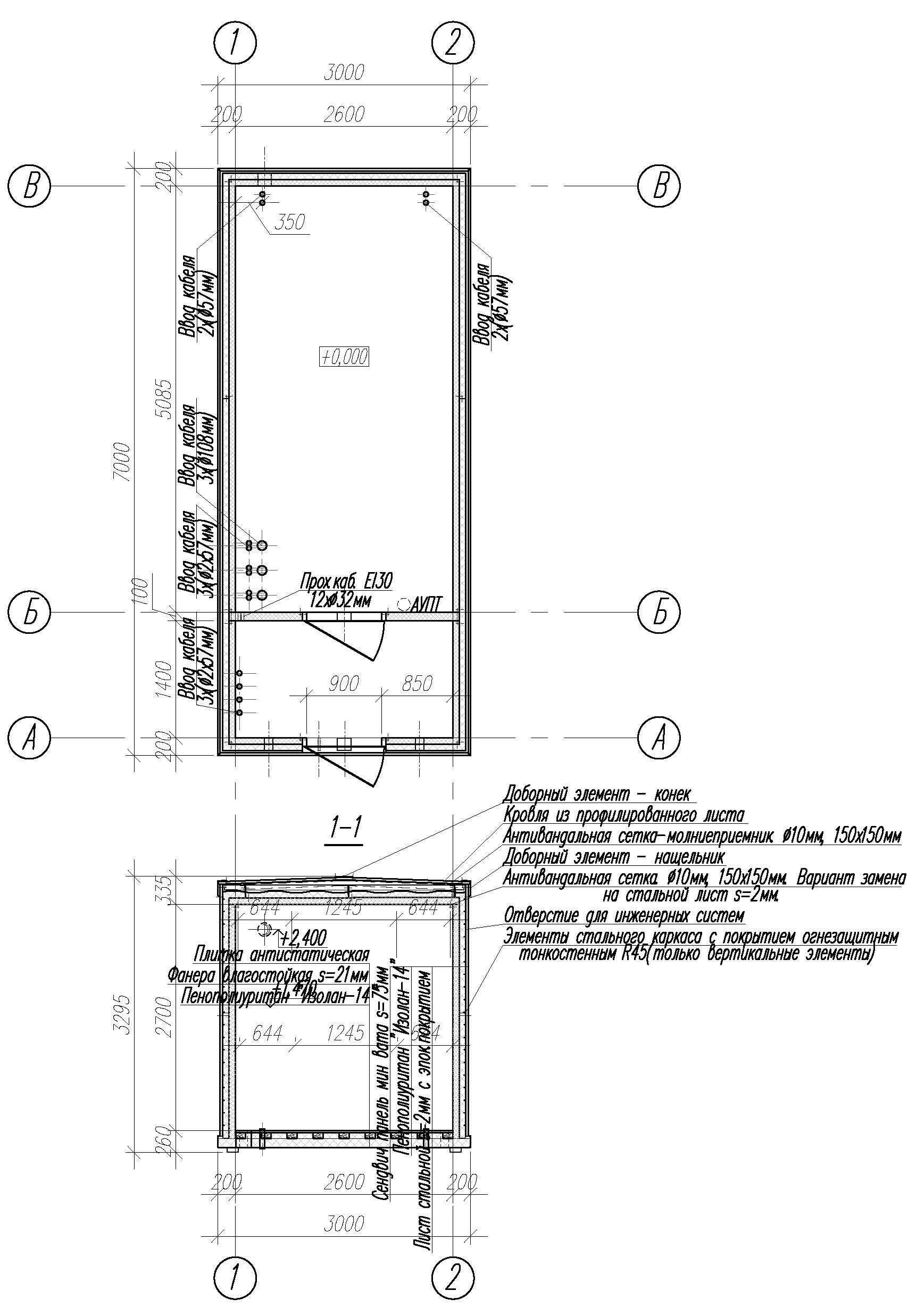

Схема № 2 (тип 1с)

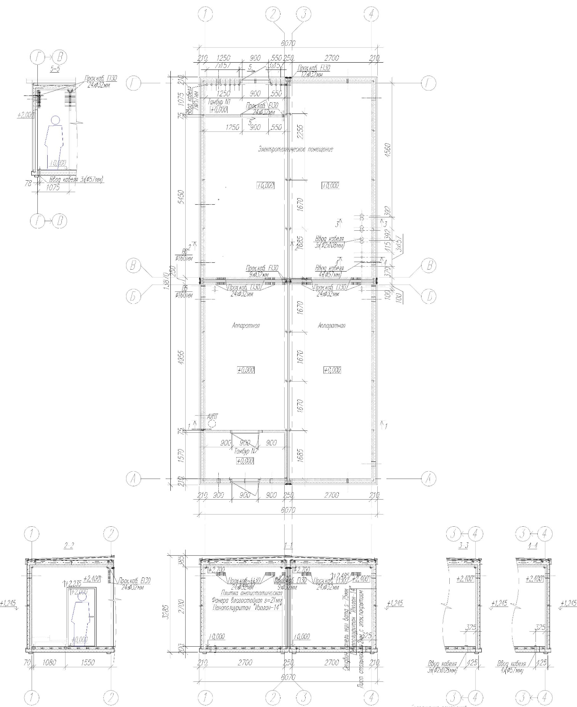

ТЕХНИЧЕСКОЕ ЗАДАНИЕ

на изготовление Дизельных электростанций (ДЭС):
в рамках реализации проекта «Строительство первой очереди ТЕА следующего поколения

Общие требования.

В техническом задании указаны максимальные и/или минимальные значения характеристик и показателей, используемые для определения соответствия потребностям Заказчика. Обязательно указание модели и производителя предлагаемого оборудования. Весь товар должен быть сертифицирован.
Оборудование должно быть новым, то есть не бывшим в эксплуатации, не восстановленным, без дефектов материалов и изготовления, не модифицированным, не переделанным, не поврежденным, произведенным не ранее указанного в техническом задании года, без каких-либо ограничений (залог, запрет, арест и т.п.) свободному обращению на территории Российской Федерации.
Гарантийный срок на все оборудование и его компоненты должен быть не менее срока, указанного в техническом задании, со дня поставки и не менее гарантийного срока, устанавливаемого фирмой-изготовителем оборудования. Обязательно заключение договора на годовое техническое обслуживание. Наличие собственной сервисной службы на территории Российской Федерации.
Оборудование должно сопровождаться необходимой для эксплуатации технической документацией, в том числе Инструкцией по эксплуатации на русском языке или Руководством по эксплуатации (паспорт изделия с гарантийными обязательствами).

Общие требования безопасности

Электроагрегат должен соответствовать «Правилам устройства электроустановок», «Правилам технической эксплуатации электроустановок потребителей», «Правилам техники безопасности при эксплуатации электроустановок потребителей», требованиям ГОСТ 12.2.007.0-75. При установке агрегата на опасном производственном объекте изделие должно иметь разрешение уполномоченного органа РТН на применение на ОПО.
Конструкция электроагрегата должна обеспечивать безопасность при эксплуатации от поражения обслуживающего персонала электрическим током в соответствии с ГОСТ 12.1.019-79, травмирования вращающимися и подвижными частями и от получения ожогов от частей, нагретых до высокой температуры.
Контейнер ДЭС должен отвечать требованиям:
-правил устройства электроустановок (ПУЭ издание седьмое утверждены приказом Минэнерго РФ №204 от 8.07.2002 года).
-правилам технической эксплуатации электроустановок потребителей (ПТЭЭП утверждены приказом Минэнерго РФ №6 от 13.01.2003 года).
Конструкцией контейнера ДЭС должна быть обеспечена безопасность обслуживающего персонала от травмирования вращающимися и подвижными частями и получения ожогов от нагретых до высокой температуры частей ДЭС (Дизельных электростанций).
Электроагрегаты должны отвечать требованиям пожарной безопасности по ГОСТ 12.1.004-91.

Климатическое исполнение электроагрегатов - УХЛ категории размещения 1 по ГОСТ 15150-69.
В дальнейшем по тексту приняты следующие сокращения:
АКБ — аккумуляторная батарея
АД — электроагрегат
ЩУ — щит управления

Обозначение электроагрегата расшифровывается следующим образом:

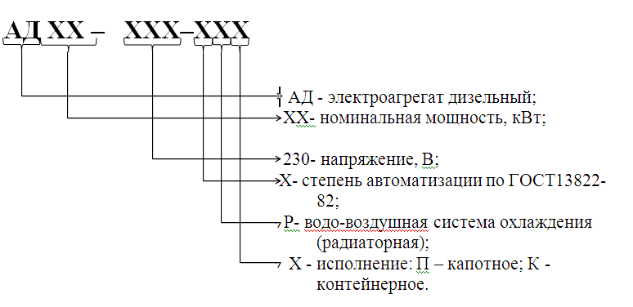

Таблица технических характеристик дизельных электростанций (ДЭС)
Площадка | Тип Площадки | Наименование работы | Мощность ДЭС | Кол-во
ТРп Идрица | 1с | Изготовление и поставка | -ДЭС основная мощность =275кВА/220кВт(мощность одной установки). Резервная мощность=300кВА/240кВт: | 2
НУП Волнеино | 8с | Изготовление и поставка | - ДЭС основная мощность =80кВА/64кВт;  - Резервная мощность=88кВА/70,4кВт | 2
НУП Овечково | 8с | Изготовление и поставка | - ДЭС основная мощность =80кВА/64кВт;  - Резервная мощность=88кВА/70,4кВт | 2
НУП Андриаполь | 8с | Изготовление и поставка | - ДЭС основная мощность =80кВА/64кВт;  - Резервная мощность=88кВА/70,4кВт | 2
НУП Филистово | 8с | Изготовление и поставка | - ДЭС основная мощность =80кВА/64кВт;  - Резервная мощность=88кВА/70,4кВт | 2
НУП Кувшиново | 8с | Изготовление и поставка | - ДЭС основная мощность =80кВА/64кВт;  - Резервная мощность=88кВА/70,4кВт | 2

№  п/п | Описание требований | Требуемое значение параметров и функций | Предложение участника
- Общие требования к продукции
Дизельная электростанция полнокомплектная (далее – ДЭС)
Мощность и кол-во ДЭС определяется согласно таблицы технических характеристик ДЭС.
Конструкция ДЭС должна предусматривать ее монтаж на стальной раме с виброопорами и топливным баком, достаточным не менее 10 часов непрерывной работы в зависимости от нагрузки.
ДЭС должна быть предназначена для использования в качестве резервного (аварийного источника энергоснабжения потребителей в течение не менее 8 часов без дозаправки топливом) - стандартного источника трехфазного электрического тока напряжением 230/400 В и частотой 50 Гц.
При использовании ДЭС в качестве источника энергии рекомендованная нагрузка должна находиться в диапазоне от 75% до 90 % от номинальной мощности. Работа при нагрузке менее 25% допускается не более чем на 10 минут. Допустимая перегрузка ДЭС составляет не менее чем 10% от номинальной мощности на протяжении не менее 1 часа на каждые 4 часа работы, и всего не более чем 150 часов в год.
1 | Дизельные электростанции полнокомплектные разной мощности (согласно таблице технических характеристик ДЭС)
1.1 | Производитель должен иметь на территории Российской Федерации систему гарантийного и сервисного обслуживания | наличие
1.2 | Год выпуска, не ранее | 2021 г.
1.3 | Гарантийный срок с момента поставки, не менее | 60 мес.
1.4 | Ресурсная наработка для первого ТО, мотто/час, не менее | 240
1.5 | Ресурсная наработка до капитального ремонта, мотто/час, не менее | 8760
1.6 | Сертификат соответствия Росстандарта | Информация
1.7 | Руководство по эксплуатации, паспорт, другие технические и методические документы | Наличие в соответствии с требованиями в разделе комплектации
- Технические характеристики продукции
2.1 | Номинальная мощность, кВА/кВт, определяется таблицей технических характеристик ДЭС
2.2 | Род тока | переменный трехфазный
2.3 | Номинальное напряжение, В | 400
2.3.1 | Стабилизация напряжения на выходе, % | + 1
2.4 | Номинальная частота, Гц, | 50
2.5 | Номинальный коэффициент мощности, не менее | 0,8
2.6 | Степень автоматизации | 1
2.7 | Расход топлива при номинальной мощности, литр/час, не более | 25,6
2.8 | Топливный бак, л | Объём топливных баков прописан в техническом задании
2.9 | Охлаждение | Принудительное водовоздушное
2.9.1 | Подогреватель охлаждающей жидкости | наличие
2.10 | Габаритные размеры*, мм, не более | Габариты блок-контейнеров прописаны в техническом задании к заказу
3.Технические характеристики основных агрегатов и узлов ДЭС
3.1 | Дизельный агрегат: | Perkins или аналог
3.1.1 | Номинальная мощность, кВт | Номинальная мощность кВт, определяется таблицей технических характеристик ДЭС
3.1.3 | наличие турбины | В зависимости от модели и мощности ДЭС
3.1.4 | Регулятор оборотов | Электронный
3.2 | Генератор: | FC Wilson или аналог
3.2.1 | тип генератора | синхронный
3.2.2 | вид возбуждения | самовозбуждение
3.2.3 | схема обмоток | типа «звезда»
3.2.4 | Номинальная мощность кВт, не менее | Номинальная мощность кВт, определяется таблицей технических характеристик ДЭС
3.2.5 | Класс изоляции | Н
3.2.6 | Степень защиты | Не менее -IP 22
3.3 | Панель управления (Щит управления электроагрегатом): | Панель ЩУЭ по 1-ой степени автоматизации на базе микропроцессорного контролера
 | Должна обеспечивать: | Управление, защиту, контроль ДЭС
3.3.1 | Контроль электрических параметров выхода генератора ДЭС: фазовые напряжения, частота, ток | наличие
3.3.2 | Защиту ДЭС с выдачей соответствующего сообщения о причине останова при отклонении контролируемых параметров ДЭС от заданных значений (превышение тока и КЗ, превышение частоты вращение, перегрев двигателя – охлаждающая жидкость, падение давления масла) | наличие
4.Комплект
4 | ДЭС в базовой комплектации  в том числе в каждом комплекте, не менее: | 1 комплекта в кол-ве 2-х единиц к каждому узлу
4.1 | Дизельный двигатель с зарядным генератором на 24 В и электростартером 24 В | наличие
4.2 | Силовой генератор | наличие
4.3 | Сварная стальная рама с виброгасящими опорами | наличие
4.4 | Система смазки с фильтрами | наличие
4.5 | Система топливоподачи с топливным баком, объемом и топливными фильтрами | наличие
4.6 | Система охлаждения с блоком радиаторов | наличие
4.6.1 | Система впуска с воздушным фильтром в сборе | наличие
4.6.2 | Система выпуска с глушителем в сборе | наличие
4.7 | Принадлежности для подключения | информация
4.8 | Комплект документов на дизельный генератор (ДЭС) в сборе к каждому типу узла | 1 комплект
4.8.1 | Паспорт изготовителя на дизельный генератор (ДЭС) в сборе к каждому типу узла | наличие
4.8.2 | Документ о гарантийных обязательствах изготовителя и продавца в сборе к каждому типу узла | наличие
4.8.3 | Инструкция по эксплуатации на дизельный агрегат в сборе к каждому типу узла | наличие
4.8.4 | Формуляр на дизельный агрегат в сборе к каждому типу узла | наличие
4.8.5 | Инструкция по эксплуатации на генератор комплект к каждому типу узла | наличие
4.8.6 | Инструкция по эксплуатации на панель управления ЩУЭ комплект к каждому типу узла | наличие
4.8.7 | Акт проведения заводских испытаний с протоколом измерения выходных параметров комплект к каждому типу узла | наличие
5.Требование к контейнеру ДЭС
5. | Блок-контейнер | Тип | БКС-Север
 | Тип блок-контейнера (не утепленные, типа Север | Тип Север
 | Тип утеплителя | урса/изолан 14нг
 | Система освещения (рабочее и аварийное) | наличие
 | Система внутреннего обогрева | наличие
 | Щит собственных нужд | наличие
 | Автоматическая система пожарной сигнализации | наличие
 | Система автоматического пожаротушения | наличие
 | Система газовыхлопа | наличие
 | Система автоматической вентиляции | наличие

Нормы качества электрической энергии.
Нормы качества электрической энергии электроагрегата при номинальном коэффициенте мощности должны соответствовать требованиям ГОСТ Р 52776- 2007.

Наименование показателя норм качества электрической энергии | Значение
1. Установившееся отклонение напряжения в установившемся тепловом состоянии. %:  при изменении симметричной нагрузки от 10 до 100% номинальной мощности;  при неизменной симметричной нагрузке от 10 до 100% номинальной мощности | ±3  ±2
2. Переходное отклонение напряжения при сбросе-набросе симметричной нагрузки:  100 % номинальной мощности, %  время восстановления, с  50 % номинальной мощности, %  время восстановления, с | ±20  5, не более  ± 15  3, не более
3. Установившееся отклонение частоты при неизменной симметричной нагрузке, %  от 25 до 100% номинальной мощности  до 25% номинальной мощности | ±1  ±2
4.Переходное отклонение частоты при сбросе-набросе симметричной нагрузки:  100% номинальной мощности.  % время восстановления, с | 10  5, не более
5. Коэффициент искажения синусоидальности кривой напряжения при холостом ходе и номинальном напряжении, % | 20
Примечание: отклонения указаны в процентах от номинальных значений напряжения и частоты тока. Минимальная длительная допускаемая нагрузка на АД должна быть не менее 20% от номинальной. Температурное изменение напряжения должно быть не более ±1% установленного в начале режима. Изменение уставки автоматически регулируемого напряжения должно обеспечиваться при любой нагрузке от 0 до 100% номинальной мощности. Значение уставки напряжения должно быть в пределах от +5 до минус 10% от номинального значения.
АД должен допускать перегрузку по мощности (по току при номинальном коэффициенте мощности) на 10% сверх номинальной в течение 1 ч. Между перегрузками должен быть перерыв не менее 6 ч. необходимый для установления нормального теплового режима. Ад в незагруженном состоянии должен обеспечивать возможность пуска асинхронных короткозамкнутых электродвигателей с пусковым током кратностью до 7 номинального значения и мощностью не менее: 70% номинальной мощности электроагрегата. Загрузка асинхронного электродвигателя при пуске должна быть не более 30% номинального вращающего момента. При включении асинхронного электродвигателя не должно происходить отключение коммутирующих аппаратов электроагрегата.
Требования радиоэлектронной зашиты.

Уровень радиопомех, создаваемых работающим электроагрегатом, должен соответствовать требованиям ГОСТ Р 50783-95.
Требования стойкости к внешним воздействиям и живучести.
Электроагрегаты должны быть прочными и устойчивыми при воздействии вибрационных и ударных нагрузок, характеристики которых приведены в таблице:

Синусоидальная вибрация |  | Удары многократного действия
Диапазон частот. Гц | Максимальная амплитуда ускорения, g | Пиковое ударное ускорение, g | Длительность действия ударного ускорения, мс
0,5 — 100 | 1 | 3 | 2 — 20

Условия эксплуатации ДЭС.
Конструкция рамы ДЭС обеспечивает возможность его установки на столбчатые, ленточные, свайные фундаменты, а также на фундаменты, выполненные из кирпича, бетона, железобетона и других материалов, согласно требованиям СНиП 2.02.01-83.
- Технология подъема ДЭС при монтаже обеспечивает безопасность груза и людей и предпочтительно ее осуществление за предусмотренные для этого строповочные узлы.
- Подключения (монтаж) электрических сетей производится в соответствии с Техническими требованиями на подключение к питающей электрической сети ГОСТ Р50669, ПУЭ которые должны быть конкретизированы в инструкции по подключению ДЭС.
- Условия эксплуатации должны соответствовать требованиям УХЛ1 по ГОСТ 15150-69.
- По условиям эксплуатации в части воздействия механических факторов должен отвечать требованиям группы М18 ГОСТ 17516-72.
- По условиям эксплуатации в части коррозийной активности атмосферы контейнер ДЭС должен соответствовать группе С3 ГОСТ 15150-69.
- Конструкция контейнера ДЭС должна обеспечивать возможность его установки на столбчатые, ленточные, свайные фундаменты, фундаменты выполненные из кирпича, бетона, железобетона и других материалов, согласно требованиям СНиП 2.02.01-83.
- Контейнер ДЭС должен допускать установку на мелко заглубленные столбчатые фундаменты или на утрамбованный щебнем грунт, слой песка и некондиционные ж/б плиты, что определяется конкретным проектом.
- Подъем контейнера ДЭС при монтаже должен осуществляется за верхние угловые фитинги, строповочные узлы.

Требования к конструкции ДЭС.

Двигатель и генератор собраны в едином жестком моноблоке с гибкой связью между валами двигателя и генератора. Моноблок устанавливается на цельносварную раму при помощи антивибрационных опор. Рама электроагрегата представляет собой металлическую конструкцию.

Состав ДЭС.

ДЭС одного агрегата состоит из выполненной на единой раме и включающей дизельный агрегат и 3-х фазный генератор на едином валу. Система автоматического управления, встроенного в ЩУЭ (щит управления электроагрегатом) или эквивалент и запуска дизеля включая стартер, автоматическое зарядное устройство и стартерную аккумуляторную батарею размещаются на раме.

Требования к защите генераторов от короткого замыкания (КЗ) и перегрузки.

- Генераторы защищены от КЗ и перегрузки при помощи 3-х полюсных автоматических выключателей и электронных расцепителей.

Особые требования при полнокомплектных ДЭС.

- ДЭС поставляются на объект только после проведения комплексных заводских испытаний дизельного агрегата в составе ДЭС. Данные испытания проводятся при нагрузке каждого генератора с мощностью не ниже 80% от номинальной.
- Каждая ДЭС поставляется на объект полностью смонтированной и укомплектованной.
- Каждый дизельный агрегат заправлен всеми необходимыми ГСМ и охлаждающей жидкостью в объеме проведения пусконаладочных работ. Все сменные элементы установлены. Стартерные аккумуляторы полностью заряжены. Все предохранители в электрооборудовании и лампы в светильниках установлены.
- Все оборудование и системы каждой ДЭС готовы к подключению, включению и эксплуатации на объекте у потребителя.
- Номинальные мощности электроагрегатов обеспечиваются при следующих атмосферных условиях:
- высота над уровнем моря — до 300 м;
- температура окружающего воздуха — от минус 35°С до +40°С;
- наклон относительно горизонтальной поверхности до 10º;

Требования к сроку и (или) объему предоставления гарантий качества товара, к обслуживанию товара, к расходам на эксплуатацию товара.

Продавец за свой счет должен обеспечить гарантийное обслуживание поставляемой по контракту дизельной электростанции в течение не менее двенадцати месяцев. Гарантия качества предоставляется на все узлы и агрегаты (электрооборудование, двигатель, генератор), за исключением расходных материалов (масла, жидкости) и быстроизнашивающихся комплектующих (накладки, фильтры, ремни). Приемка дизельной электростанции на гарантийное обслуживание производится с момента подписания Заказчиком товарной накладной, акта выполненных работ.
Гарантийное обслуживание осуществляется путем ремонта или замены дизельной электростанции при отсутствии механических повреждений и соблюдения требований инструкций по эксплуатации.
Продавец обязуется предоставить Заказчику контактный телефон, по которому можно связаться с квалифицированным персоналом Продавца для решения вопросов о выявленных неисправностях дизельной электростанции. Такой контактный телефон должен функционировать по рабочим дням с 9 до 18 часов (время московское). В составе поставляемой с дизельной электростанцией документации должны быть указаны условия гарантийного обслуживания и номера контактных телефонов сервисных центров. В случае возникновения нарушений в работе дизельной электростанции в течение гарантийного срока, представитель Продавца или уполномоченного сервисного центра должен прибыть для устранения неисправностей в течение 48 часов с момента поступления вызова от Заказчика.
Запасные части, устанавливаемые на дизельную электростанцию в течение гарантийного срока, должны быть совместимы с основным запасными частями дизельной электростанции, поставленной в рамках контракта, и иметь не худшие характеристики.

Требования к конструкции контейнера ДЭС.

- Рама контейнера ДЭС должна представлять собой цельносварную металлическую конструкцию с усиленным основанием.
- Обшивка контейнера должна быть выполнена на базе трехслойных сэндвич-панелей с ПВХ покрытием. Тип утеплителя: минераловатный.
- В боковой стене контейнера ДЭС должна быть предусмотрена входная дверь не менее 800х2000мм не более 820х2030мм для обслуживающего персонала, в торцевой стене контейнера ДЭС – съемная панель.
- В продольной стене контейнера ДЭС должен быть предусмотрен технологический проем не менее 1000х800 мм для крепления входного воздушного клапана системы вентиляции контейнера ДЭС, в торцевой стене – технологический проем не менее 800х800 мм для крепления выходного воздушного клапана системы вентиляции контейнера ДЭС.
- Технологические вентиляционные проемы в стенах контейнера должны быть защищены алюминиевыми решетками жалюзийного типа для защиты от воздействия факторов внешней среды. Данные решетки должны быть вандалостойкими и демонтироваться только изнутри контейнера.
- В торцевой панели контейнера ДЭС должен быть предусмотрен технологический проем диаметром не более 100мм для прохода трубы системы газовыхлопа ДЭС.
- Прочность и жесткость конструкции крыши контейнера должна быть рассчитана на работу 2-х монтажников без ограничений по точкам нагрузки.
- Пол контейнера ДЭС внутри должен быть выполнен из стального рифленого листа толщиной не менее 4 мм, окрашен грунтом, цвет светло-серый.
- Конструкция пола должна быть стойкой к протечке топлива наружу контейнера при аварии топливного бака. Изоляция швов и уровень порога дверного проема должны быть рассчитаны на удержание внутри контейнера в течение суток растекшегося дизтоплива в объеме полностью заправленного топливного бака (указать V бака).
- Контейнер должен иметь в своем составе узлы крепления устанавливаемого оборудования.
- Конструкция систем вентиляции, установка газовыхлопа и фильтрации, ввода/вывода кабелей, дверей и других технологических и монтажных проемов должна исключать попадания воды и снега в контейнер.
- Конструкция контейнера ДЭС должна исключать возможность заражения почвы горюче-смазочными материалами.
- Для заземления контейнера ДЭС предусмотреть два заземляющих болтовых зажима, приваренных к нижним продольным балкам контейнера (с разных сторон по диагонали). Заземляющие зажимы должны иметь специальные знаки, выполненные по ГОСТ 2113 0-75.
- Короба и металлические настилы должны исключать возможность случайного повреждения трубопроводов и кабелей.
- Детали и узлы, выступающие за пределы габаритов контейнера ДЭС, должны иметь возможность демонтироваться и закрепляться внутри контейнера ДЭС. Проемы и отверстия после демонтажа должны закрываться крышками, фланцами, заглушками, исключающими возможность механического повреждения изделия и воздействия атмосферных осадков при транспортировании и хранении, а также проникновения посторонних лиц в помещение контейнера ДЭС.
- Контейнер должен иметь специальные приспособления, обеспечивающие надежное зачаливание грузоподъемными средствами и возможность надежного крепления его при транспортировании.
- Наружные поверхности контейнера должны быть окрашены грунтом и высококачественной двухкомпонентной полиуретановой эмалью, обеспечивающей защиту от коррозионного и химического воздействия поверхности в условиях холодного и умеренного климата по ГОСТ 9.401 в течение 7 лет. Цвет окраски RAL 7004(сигнально-серый).

Требования по электробезопасности.

- Контейнер ДЭС относится к классу опасных помещений, в которых присутствуют одновременно 2 опасных фактора: наличие токопроводящих полов (стен) и повышенной влажности (проникновение окружающего воздуха). При запуске дизельного агрегата температура воздуха внутри может превысить +35С.
- Для питания собственных нужд ДЭС и аварийного освещения со стороны здания проектом предусмотрена сеть IT 220/220В.
- Электрооборудование собственных нужд электростанции должно иметь сопротивление изоляции оперативных цепей постоянного тока напряжением 24В и переменного тока напряжением 220В не менее 0.5 МОм, а силовых цепей не менее 1 Мом.
- На дверь и кожух(закрытый лоток) для защиты входящих в контейнер кабелей должны быть нанесены наклейки «Осторожно высокое напряжение».

Требования пожаробезопасности.

- Контейнер ДЭС должен отвечать требованиям пожарной безопасности, установленным в ГОСТ 30247.1-94 п. 2.3.9.3 РД 45.162-2001 (Ограждающие конструкции должны иметь предел огнестойкости EI45).
- На дверь в контейнер должен быть наклеен знак «Запрещено пользоваться открытым огнем».

Прочие специальные требования

Требования по заземлению и выравниванию потенциала.

- Шина нейтрали каждого генератора должна быть заземлена присоединением соответствующего зажима генератора ДЭС проводом (типа ПВ3 1х185) к медной шине ГЗШ (главно-заземляющая шина) ДЭС с сечением не менее 250 кв.мм.
- Металлический каркас каждого контейнера ДЭС, должен быть заземлены присоединением к заземляющей шине ДЭС. Оболочки всех щитков установленных в ДЭС должны быть заземлены присоединением соотв. проводников к ГЗШ ДЭС.
- Металлический оцинкованный кабельный лоток каждого контейнера, применяемый для прокладки основных силовых проводников от выходных зажимов генератора должен быть заземлен присоединением к ГЗШ ДЭС при помощи провода ПУГВ-1х185.
- Если отдельные металлические поверхности внутри каждого контейнера, которые не указаны выше не имеют металлической связи (сопротивление менее 0,2 Ом) с каркасом контейнера, то следует данные поверхности соединять проводниками выравнивания потенциала с ближайшими металлическими оболочками, которые имеют надежное заземление.

Требования по вентиляции и отоплению.

- Каждая комплектная ДЭС должна быть оборудована системой технологической вентиляции. Одно впускное окно и одно выпускное должны быть оборудованы приводами для открытия и закрытия встроенных жалюзи (клапанов). Питание приводов жалюзи выполняется от шины основного генератора 230В переменного тока.
- Каждый контейнер ДЭС должен предусматривать аварийное отопление при помощи 2-х масляных калориферов мощностью до 1,0 кВт каждый на случай выхода из строя устройства технологического прогрева охлаждающей жидкости. Калориферы должны надежно фиксироваться к стене контейнера при помощи открываемых хомутов.

Требования к защите генератора от КЗ и перегрузки.

- Каждый генератор должен быть защищен от КЗ (короткое замыкание) и перегрузки при помощи 3-х полюсного АВ (автоматический выключатель) с номиналом термоуставки в указанным в опросном листе технического задания(в заказе) и электронным расцепителем.

Требования к внутреннему электроосвещению.

- Контейнер должен быть оборудован рабочим и аварийным освещением в соответствии с прилагаемой схемой.
- Питание сети аварийного освещения осуществляется от отдельной секции щитка собственных нужд ЩС-ДЭС установленного внутри контейнера. Данная секция щитка запитывается от здания через выделенный силовой кабель.
- Питание сети рабочего освещения осуществляется от основной секции щитка собственных нужд (ЩС-ДЭС).

Требования по ПТ и ОПС.

- Контейнер для каждой ДЭС должен быть оборудован автоматической установкой пожаротушения типа «Буран» (или аналог) и автоматической охранно-пожарной сигнализацией в соответствии НПБ 88-2001 и НПБ 110-95.
- Система автоматического пожаротушения при пожаре должна давать команду на останов (блокировку пуска) дизельного агрегата и выключение вентиляции (системы проветривания). Соответствующие сухие контакты блока системы автоматического пожаротушения должны быть подключены к ЩУЭ (блоку управления вентиляцией).
- Контейнер всех установок должен быть оборудован средствами ручного пожаротушения (огнетушители ОУ-3 – 2 шт.).

Требования по шумоподавлению и выхлопу.

1. Каждый контейнер ДЭС должен быть оборудован наружным глушителем, обеспечивающим снижение уровня шума до 86 дб.
2. Высота среза трубы газовыхлопадолжна отстоять от верхней кромки контейнера на 2 м.
3. Трубопровод газовыхлопа должен выходить наружу на высоте не ниже 2,0 м от уровня пола контейнера.
4. Направление выхлопа должно быть ориентировано вверх с отклонением от вертикали ±5°;
5. Выхлопная (фильтрующая) система должны быть защищена от ливневого залива водой;
6. Дизельный агрегат одного комплекта ДЭС при 100% загрузке мощности генератора с учетом установленных глушителей и фильтров должен иметь расчетные показатели по газовыхлопу и шуму в соответствие с прилагаемыми расчетными данными по выхлопу и шуму.

Требования к внутренней силовой кабельной проводке ДЭС.

- Вся проводка внутри каждого контейнера, рассчитанная на переменный ток 220В 50 Гц выполняется открыто по стенам и потолку контейнера проводами кабелями типа ВВГнг проложенными в пластиковых гофротрубах серого цвета. Трубы, прокладываемые по потолку должны иметь усиленное крепление через каждые 10 см прохода.
- Провода типа ПУГВ с медными жилами, подключаемые на выходные клеммы генератора (400В 50 Гц) прокладываются до ЩУЭ открыто в металлическом оцинкованном закрытом лотке, который монтируется к полу контейнера. Сечение каждого проводника должно быть не ниже 2х 185 кв. мм с учетом длительной работы при температуре среды +40С. Проводники должны быть проложены в самогасящихся пластиковых гофротрубах серого цвета.

Требования к внутренней слаботочной кабельной проводке и подключению к внешним кабелям.

- Вся проводка в каждом контейнере системы ОПС и ПТ и ее подключение должны выполняться в соответствии с требованиями раздела РП марки ОПС и ПТ. Если проектом требуется прокладка в пластиковых гофротрубах, то цветность последних должна быть черной.
- Вся внутренняя проводка обеспечивающая дистанционное управление дизельным агрегатом и генератором и дистанционную сигнализацию должна выполняться кабелями типа КВВГнг проложенными в пластиковых гофротрубах с черным цветом. Трубы, прокладываемые по потолку должны иметь усиленное крепление через каждые 10 см прохода.

Требования по маркировке.

Контейнер ДЭС должен иметь паспортную табличку, на которой указываются:
● Товарный знак предприятия-изготовителя;
● Условное обозначение изделия;
● Заводской номер и дата выпуска;
● Длина контейнера.

Особые требования при поставке комплектной ДЭС.

Каждый контейнер ДЭС должен поставляться на объект только после проведения комплексных заводских испытаний дизельного агрегата в составе ДЭС. Данные испытания проводятся при нагрузке генератора с мощностью не ниже 80% от номинальной.
Каждый контейнер ДЭС поставляется на объект полностью смонтированным и укомплектованным.
Дизельный агрегат должен быть полностью заправлен охлаждающими жидкостями. Все сменные элементы должны быть установлены. Стартерный аккумулятор должен быть полностью заряжен. Все предохранители в электрооборудовании и лампы в светильниках должны быть установлены.
При поставке двери контейнера и все люки должны быть закрыты на замки и опломбированы.
Ключи к дверным замкам и замку люка должны быть переданы грузополучателю в опечатанном пакете в количестве 3-х комплектов. Вместе с ключами заказчику передается комплект ЗИП в соответствующей упаковке.
Контейнер отличается продуманной конструкцией, обеспечивающей удобный доступ к генераторной установке и её обслуживание.
Имеет эстетический внешний вид.

Требования к поставочной и эксплуатационной документации.

Вместе с ДЭС по каждому типовому узлу, прописанному в заказе, заказчику передается следующий комплект документации:
- паспорт и инструкция по эксплуатации на дизельный агрегат, включающий:
- руководство по эксплуатации и монтажу ДЭС;
- инструкция по подключению ДЭС;
- паспорт и техническое описание на систему фильтрации;
- техническая спецификация на все установленное покупное оборудование;
- паспорт и инструкция по эксплуатации на генератор;
- паспорт и инструкция по эксплуатации на панель управления ЩУЭ;
- габаритно-установочный чертеж со штампом изготовителя;
- копия настоящего ТЗ;
- перечень комплекта ЗИП;
- акт проведения заводских испытаний с протоколом измерения выходных параметров с подписями рабочей комиссии в составе лица технического надзора от Заказчика и других лиц.

